Aprobat I.Ş.J. OLT,
INSPECTOR ŞCOLAR GENERAL
Ion-Adrian BĂRBULETE

REGULAMENT

CONCURSUL JUDEŢEAN DE RECITĂRI
“SOIRÉES DE NACRE”
19.03.2020
EDIŢIA a X-a
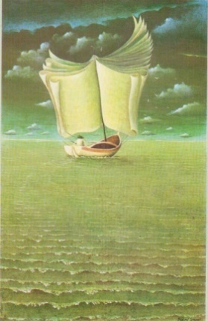

Condiţii de participare
- Concursul este prilejuit de sărbătorirea Zilei Internaţionale a Francofoniei, 20 Martie;
- Concursul se adresează elevilor claselor V-VIII pasionaţi de studiul limbii franceze;
- Concursul este organizat pe două secţiuni: Clasele V-VI şi Clasele VII-VIII;
- Concursul are loc joi, 19.03.2020, ora 17:00, la Biblioteca Judeţeană Olt „Ion Minulescu” (Sala de lectură, etajul I).
- Fiecare şcoală poate participa cu câte 2 elevi pentru fiecare secţiune;
- Şcoala Gimnazială „Eugen Ionescu” Slatina poate participa cu max. 4 elevi la fiecare secţiune;
- Elevii înscrişi în concurs vor recita o poezie scrisă de un poet francofon pe o anumită temă şi vor prezenta, pe scurt, în limba franceză, poetul ales.

Etapele de derulare a Festivalului
- Etapa pe şcoală se organizează la nivelul unităţilor şcolare care doresc să se înscrie la etapa judeţeană doar dacă numărul elevilor înscrişi pentru fiecare secţiune depăşeşte numărul maxim admis, 2 elevi la fiecare secţiune.
- Etapa judeţeană
- Profesorii îndrumători vor înscrie elevii prin completarea unei Fişe şi transmiterea acesteia pe adresa de e-mail a organizatorului, emilia_andrei28@yahoo.fr, până la data de 09.03.2020;
- Elevii participanţi la concurs vor recita o poezie scrisă de un poet francofon pe tema „SAISONS” şi vor pregăti o scurtă prezentare PowerPoint în limba franceză a poetului ales. Prezentarea va fi trimisă de către profesorul îndrumător pe e-mail-ul organizatorului împreună cu Fişa de înscriere;
- Juriul concursului judeţean este format din cadre didactice de specialitate şi din reprezentanţi ai instituţiilor partenere în număr impar;
- Juriul este condus de un preşedinte;
- Membrii juriului trebuie să fie neutri, neimplicaţi în concurs ;
- Criteriile de notare vor urmări: pronunţia, ritmul, intonaţia, interpretarea;
- La etapa judeţeană se acordă premii şi menţiuni la cele 2 secţiuni (Premiul I, Premiul al II-lea, Premiul al III-lea, Menţiune, Diplomă de participare) şi cărţi sau publicaţii în limba franceză din partea instituţiilor partenere.
- Numărul premiilor acordate nu va depăşi 30% din numărul elevilor înscrişi la concurs.
Concursul judeţean de recitări
“Soirées de nacre”
Ediţia a X-a
19.03.2020

FIŞA DE ÎNSCRIERE

PROF. ÎNDRUMĂTOR: _____________________________________________

TELEFON: ____________________________

E-MAIL: ______________________________________

ŞCOALA: ____________________________________________

NR. CRT. | NUMELE ŞI PRENUMELE ELEVULUI | SECŢIUNEA  Clasele  V-VI | SECŢIUNEA  Clasele  VII-VIII | TITLUL POEZIEI ŞI AUTORUL
1
2
3
4

